Em đã đưa website lên mạng theo trình tự sau:

1. Sử dụng Github là nơi lưu trữ source code:

<https://github.com/thaodev/colorado-travel>

1. Mua domain của Google:

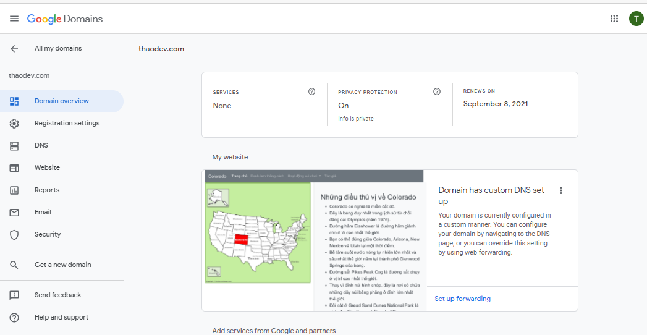

1. Sử dụng Azure Static Web App là web host để lưu trữ các tập tài liệu, files: html, css, images, etc...
   1. Tạo colorado-travel Static Web App Resource và kết nối sang thaodev Github, repository là colorado-travel

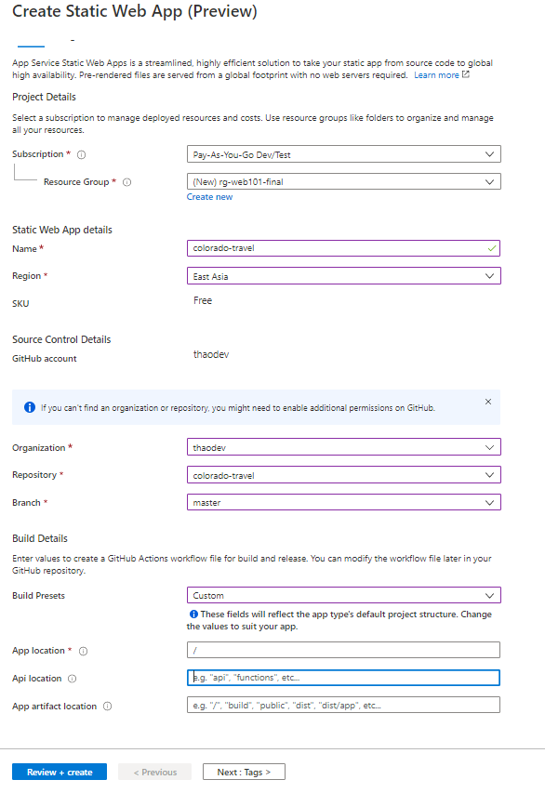

* 1. Static Web App được tạo thành công

<https://gray-beach-06e5c5d00.azurestaticapps.net>

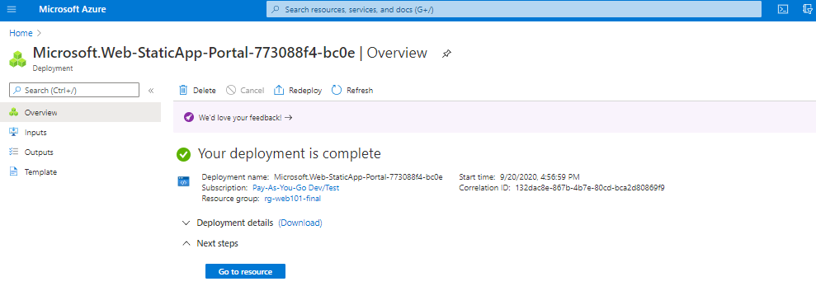

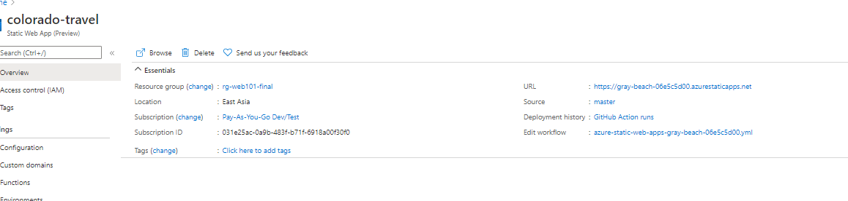

* 1. Azure tự động config bên Github để khi có 1 push vào master branch sẽ tự động deploy sang Azure

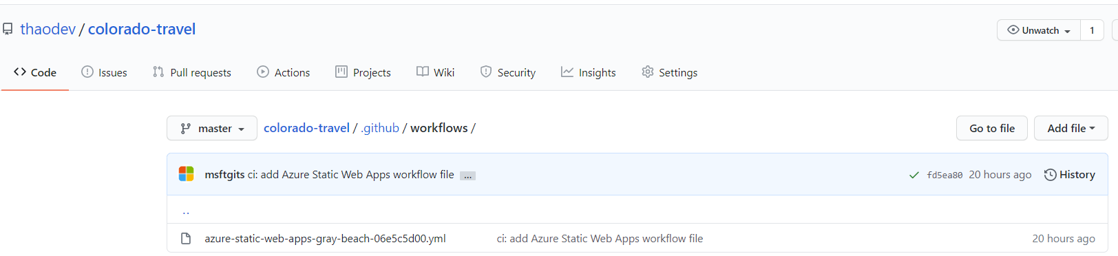

* 1. Kiểm tra Github deploy thành công sang Azure

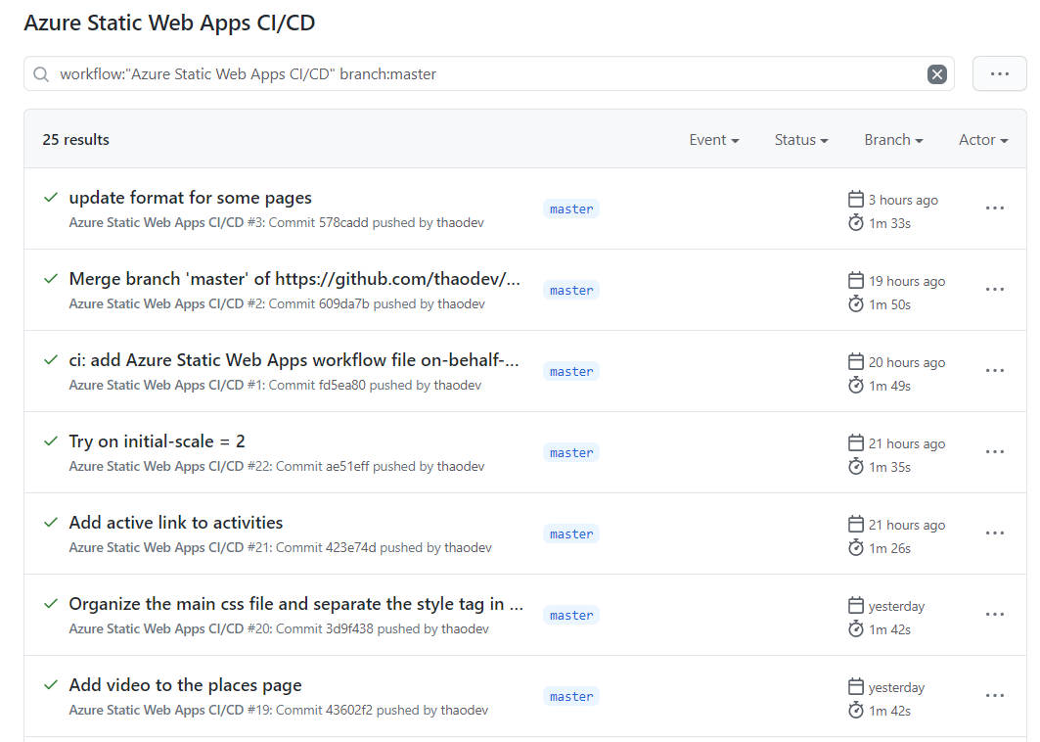

* 1. Kiểm tra truy cập qua URL tạo bởi Azure

<https://gray-beach-06e5c5d00.azurestaticapps.net>

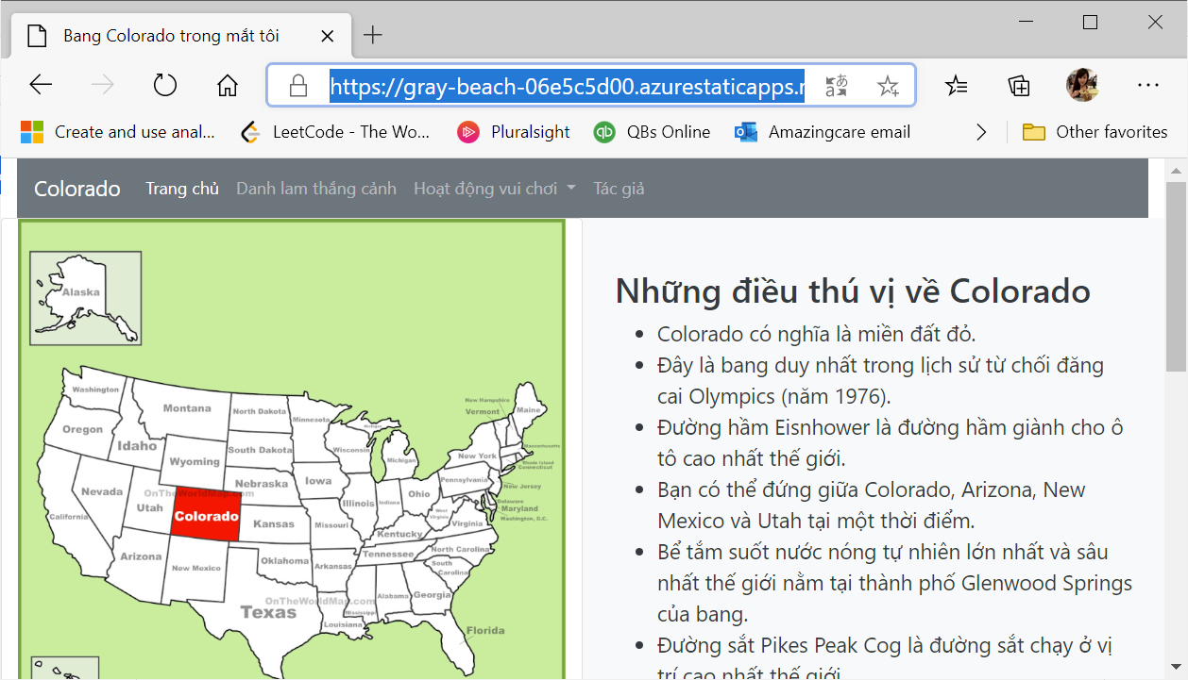

1. Configure [www.thaodev.com](http://www.thaodev.com) DNS
   1. Vào mục “Custom Domains” trên colorado-travel Static web và click button “Add”

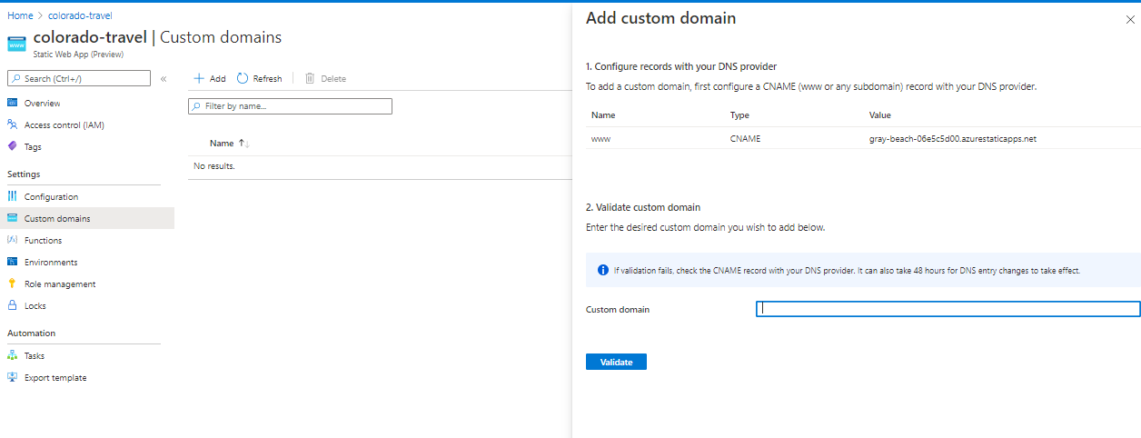

* 1. Configure CNAME trên Google domain (DNS provider) với thông tin Azure cung cấp

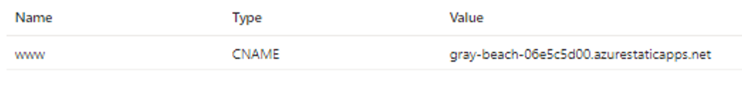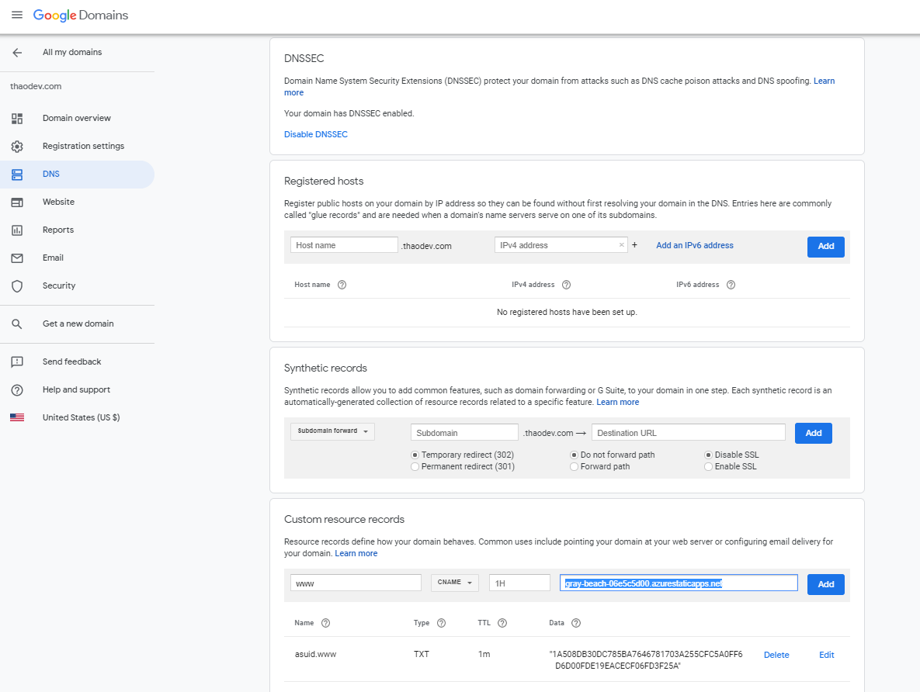

* 1. Trên Azure, click “Validate” để xác thực config thành công

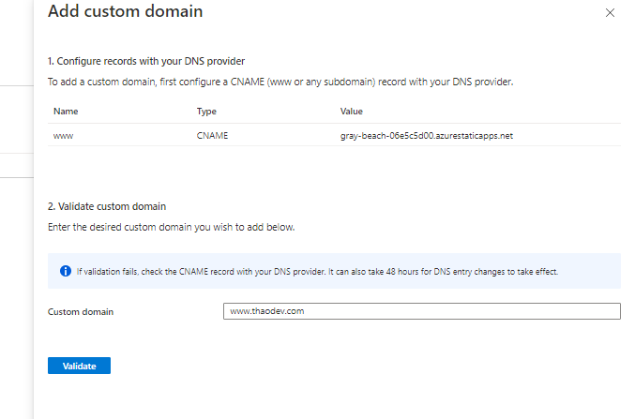

* 1. Truy cập vào [www.thaodev.com](http://www.thaodev.com) để verify lần cuối cùng

